FUNDAMENTOS PARA DEROGACIÓN DE LA LEY 18.356° QUE RIGE LAS ARTES MARCIALES EN CHILE

RESUMEN: La propuesta busca derogar la Ley 18.356° (1984) que regula a algunas artes marciales, para que todas pasen a regirse por la ley 19.712° (Ley del Deporte/ 2001). La ley 18.356° provoca un trato discriminatorio y arbitrario entre disciplinas de iguales características, impide el trabajo de instructores y profesores, afecta la práctica y desarrollo de una actividad deportiva reconocida en el mundo por sus grandes beneficios, siendo Chile el único país en el mundo que tiene una normativa restrictiva, la que nació durante el gobierno militar y que se mantiene vigente sin fundamento, y porque protege el interés de algunos pocos.

FUNDAMENTOS DE LA PROPUESTA

Las artes marciales en Chile no tuvieron regulación alguna en Chile hasta el año 1974, cuando por medio de bandos militares se prohibió la práctica de cualquier disciplina marcial a cualquier civil que quisiera dedicarse a ellas en cualquier dimensión (Deportiva, recreativa, formativa, defensa personal, filosófica, religiosa, etc.). Por supuesto, las fuerzas armadas quedaron exentas de dicha prohibición.
Luego, en el año 1984 se promulga la ley 18.356° y posteriormente su reglamento el año 1985.
El propósito de la ley era de regular las enseñanza y práctica de las artes marciales que se desarrollan en Chile, para evitar que grupos paramilitares pudieran recibir entrenamiento en combate.
Como se ha indicado, esta ley nace durante el gobierno militar, y continúa vigente hasta nuestros días, pese a que su objetivo central perdió fuerza y sentido hace ya más de 3 décadas.
Lamentablemente, esta ley ha entorpecido el desarrollo de las artes marciales, no solo porque nunca cumplió su función en su momento, sino porque hoy es un escollo administrativo para el desarrollo de las artes marciales en todas sus dimensiones.
La Dirección General de Movilización Nacional, mantiene vigente la ley y la normativa correspondiente, llevando a cabo fiscalizaciones a nivel nacional, las que se llevan a cabo con diversos criterios, muchas veces afectando a las personas que las practican, por llegar en trajes militares y junto a Carabineros de Chile, solo para revisar si están vigentes o no los permisos anuales, las fiscalizaciones se realizan por personal que no está capacitado realmente, porque no saben de artes marciales, ellos solo cumplen con una ley obsoleta, generando problemas como la vulneración de derechos de niños y adolescentes por el trato dado en algunos casos al efectuarse las fiscalizaciones, ya que ingresan a las academias en forma agresiva, y porque imponen una autoridad militar a civiles que no están cometiendo ningún delito.
Las artes marciales son disciplinas que tiene múltiples dimensiones (deportiva, recreativa, formativa, de alto rendimiento, de defensa personal, tiene filosofía, ética, cultura e historia), y la ley vigente a restringido el desarrollo de estas por casi 40 años.
Es tal la falta de lógica en la ley, que en su génesis y luego en el año 2003, y por efecto del lobby desarrollado, se eximió a una serie de disciplinas de artes marciales de la ley, quedando regidas por la ley del deporte (19.712°), generando una discriminación arbitraria e injustificada con otros cientos de disciplinas de artes marciales que tienen las mismas características que las que fueron eximidas de la ley 18.356°.
La discriminación no solo se da entre artes marciales que están reguladas por la ley y otras que no están reguladas por la ley (Sin ningún criterio objetivo para dicha diferenciación), sino que mantiene la diferenciación entre civiles y militares, no siendo estos últimos objeto de la regulación que impone la ley 18.356°, es decir, genera dos clases de ciudadanos en forma injustificada para un estado de derecho democrático como en el que nos encontramos.
La ley 19.712°, conocida como ley del deporte, la cual es moderna y actual, y que rige a todos los deportes en Chile, hace que la derogación de la ley que rige a las artes marciales es a nuestro entender un paso lógico, toda vez que la ley 18.356° ha perdido su fundamento y motivo de existencia, genera daño y retraso en las disciplinas que pretende regular, y que ampara una trato discriminatorio y arbitrario entre pares.
Las artes marciales están para ayudar en la educación físico y emocional de la niñez, la juventud, pero también en los adultos y de forma extraordinaria en la vejez, con la ley de deporte rigiéndolas, el florecimiento de estas disciplinas será un pilar en muchas comunidades, colegios y academias que con pasión y esfuerzo practican estas disciplinas.
En los países donde nacen las artes marciales, no hay, no existe ninguna norma restrictiva en su práctica, y es así como el Karate Japonés, el Tai Chi Chino, el Capoeira de Brasil y el Taekyon coreano por nombrar algunas disciplinas, han sido consideradas por las Naciones Unidas, como tesoros inmateriales culturales de la humanidad.
Agradezco desde ya el tiempo y la oportunidad de realizar esta presentación y propuesta, esperando poder contribuir al florecimiento de las artes marciales en Chile.

Atentamente,
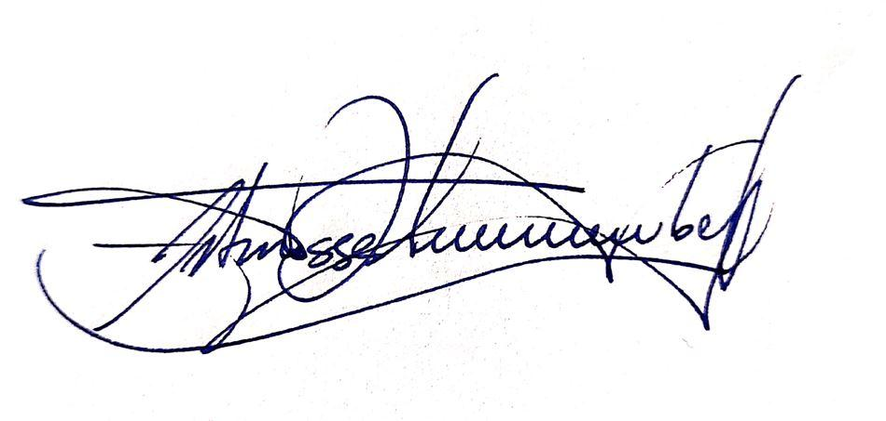

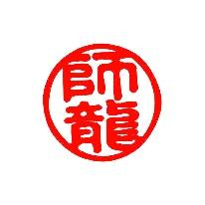
Arturo Osses Leinenweber
Abogado
Instructor de Bujinkan estilo Budo Taijutsu (Japón)
Director Corporación Nikkei Región de Valparaíso

